附件5：吴川市吴阳镇海滨大道某饼屋

存在问题：电线乱接乱拉

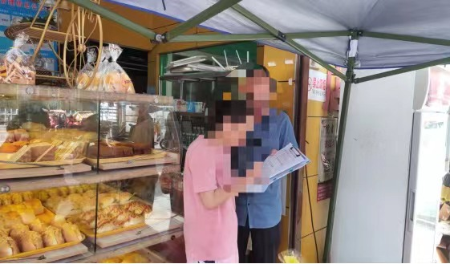

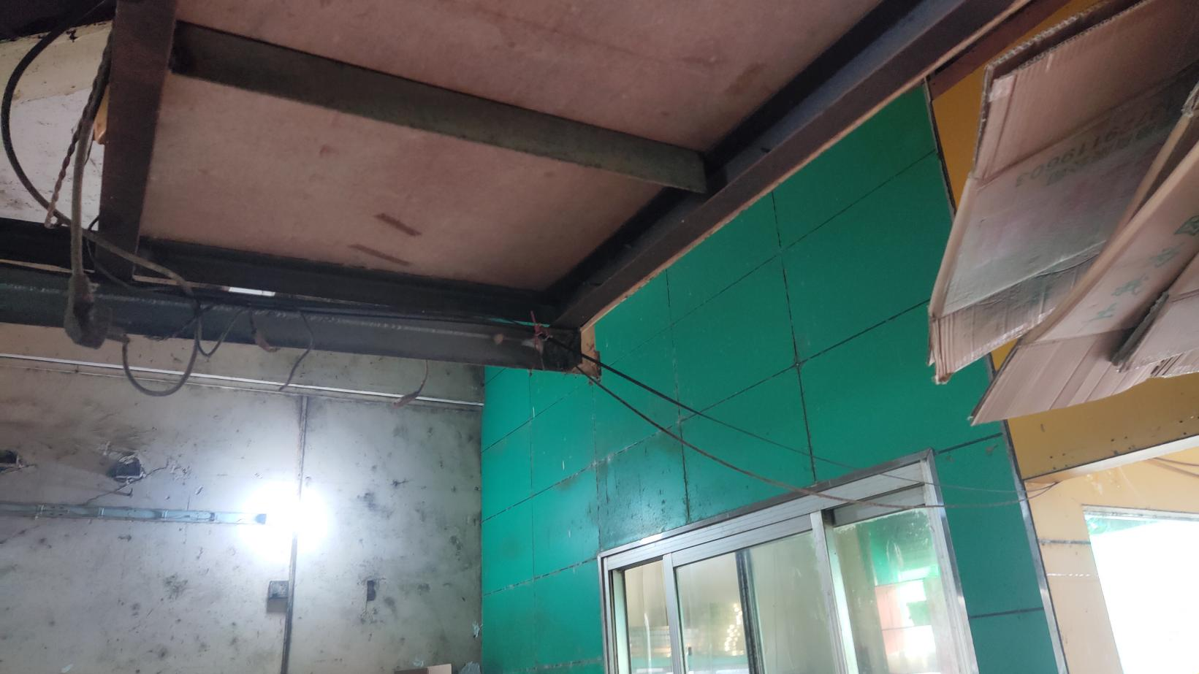

吴川市吴阳镇吴阳街一路某酒店

存在问题：电线乱接乱拉

